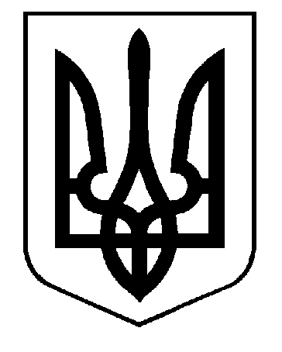

МІНІСТЕРСТВО ОСВІТИ І НАУКИ УКРАЇНИ

ЛИСТ

07 квітня 2015 року №1/9-179

Щодо посади інструктора з фізкультури в дошкільних навчальних закладах

Мiнiстерство освiти i науки України на звернення з мiсць щодо посади iнструктора з фiзкультури в дошкiльних навчальних закладах iнформує про наступне.
Вiдповiдно до статтi 39 Закону України «Про дошкiльну освiту» , штатнi розписи державних i комунальних дошкiльних навчальних закладiв незалежно вiд пiдпорядкування i типу встановлюються вiдповiдним органом управлiння освiтою на основi Типових штатних нормативiв дошкiльних навчальних закладiв, затверджених центральним органом виконавчої влади, що забезпечує формування та реалiзує державну полiтику у сферi освiти за погодженням з центральним органом виконавчої влади, що забезпечує формування та реалiзує державну фiнансову полiтику.
Типовими штатними нормативами, затвердженими наказом Мiнiстерства освiти i науки України вiд 4 листопада 2010 року № 1055 «Про затвердження Типових штатних нормативiв дошкiльних навчальних закладiв» зареєстрованого в Мiнiстерствi юстицiї України вiд 23 листопада 2010 р. за № 1157/18452, передбачено введення на одну групу 0,125 штатної одиницi iнструктора з фiзкультури.
Наявнiсть iнструктора з фiзкультури у дошкiльних навчальних закладах забезпечує виконання основних завдань дошкiльної освiти — збереження та змiцнення фiзичного, психiчного i духовного здоров’я дитини, вiдповiдно до статтi 7 Закону України «Про дошкiльну освiту» .

Заступник Міністра П. Полянський

